课程名称 数据结构 考试方式 闭卷 （闭卷/开卷） 考试时间 2 小时

一、单项选择题（本大题共10小题，每题2分，总计20分）
1. 下列程序段的时间复杂度是__________。
count=0;
for(int k=1; k<=n; k*=2)
for(int j=1; j<=n; j++)
count++;
A. O(log₂n) B.O(n) C.O(nlog₂n) D.O(n²)

2. 若线性表最常用的运算是在最后一个元素之后插入一个元素和删除第一个元素，则采用__________存储方式效率最高。
A. 带尾指针的单链表 B. 带尾指针的双链表
C. 带头指针的单循环链表 D. 带尾指针的单循环链表

3. 下列排序算法中，哪一种算法的比较次数与记录的初始排列状态无关？
A. 直接插入排序
B. 冒泡排序
C. 快速排序
D. 直接选择排序

4. 设有一棵3阶B树，如下图所示，删除关键字78后得到一棵新的B树，其最右叶结点所含的关键字是__________
45
55,65
17,35

78
10
47
21
37
60,62

A. 60 B. 60,62 C.62,65 D. 65

5.栈S的进栈顺序为ABCD，则出栈顺序不可能是 。
A. DCBA B. BACD C. BADC D. CABD
6. 若串S=”Software”，其子串数目是__________
A.35 B.36 C.37 D.38

7. 有一个100阶的三对角矩阵M，其元素m_{ij} (1≤i≤100,1≤j≤100)按行优先次序压缩存储在下标从0开始的一维数组N中，则元素m_{30,30}在N中的下标是 。
A. 86 B. 87 C. 88 D. 89

8. 一棵二叉树的先序遍历结果为ABDFCE，中序遍历为BDFAEC，则其后序遍历为 。
A．FBDECA B．FBDCEA C．FDBECA D．FDBCEA

9. 设图的邻接矩阵为$\left[\begin{matrix}0 \\ 1 \\ 1\end{matrix}\begin{matrix} 1 \\ 0 \\ 1\end{matrix}\begin{matrix} 1 \\ 1 \\ 0\end{matrix}\right]$，则该图 。
A．一定是无向图 B．一定是有向图 C．不一定是强连通图 D．一定是完全图

10. 对于一个具有n个顶点的无向连通图，它包含的连通分量的个数为__________。
A．0 B．1 C．n D．n-1

二、简析题（本大题共2小题，每题5分，总计10分）
1. （5分）完满二叉树与完全二叉树的区别在哪？二者存储效率相比如何？

2. （5分）求一个稀疏图G的最小生成树，则采用什么存储结构和算法比较合适？请阐述原因。

三、综合题（本大题共8小题，每题5分，总计40分）
1、（5分）有一个森林如下：
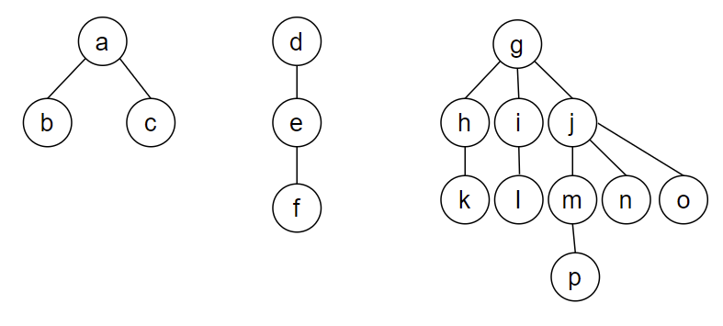
(1)（2分）该森林的后根遍历结果为？
(2)（3分）其转换为二叉树的后序遍历结果？

2、（5分）设有正文AADBAACACCDACACAAD，字符集有A、B、C、D，请使用哈夫曼树构建编码，使得上述正文的编码最短。
(1) （1分）描述哈夫曼树构建的原理。
(2) （2分）给出ABCD的哈夫曼编码（左分支为0右分支为1建码）。
(3) （2分）求出该哈夫曼树带权路径长度WPL。

3、（5分）带权图（权值非负，表示两个顶点间的距离）的最短路径是找出从初始顶点到目标顶点之间的一条最短路径，现有一种算法如下：
（1）设最短路径初始时仅包含初始顶点，令当前顶点u为初始顶点。
（2）选择离u最近且未在最短路径中的一个顶点v，将之加入到最短路径中，修改当前顶点u=v。
（3）重复步骤（2），直到u是目标顶点为止。
(1)（2分）请问上述算法能否求得最短路径？
(2)（3分）若该方法可行，请证明之；否则，请举例说明。

4. （5分）对以下图进行拓扑排序：
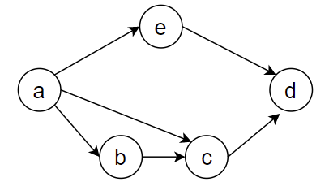
(1) （3分）写出该图所有可能的拓扑排序序列？
(2) （2分）一个图可以进行拓扑排序的条件是？

5、（5分）对整数序列：53, 17, 12, 66, 58, 70，请写出：
(1) （1分）请画出按照该整数序列构建的二叉排序树（BST树）。
(2) （2分）依此二叉排序树，如何得到一个从大到小的有序序列？
(3) （2分）画出删除结点66后的二叉树？

6、（5分）已知待哈希处理的线性表为（2,81,31,20,19,18,53,27），哈希用的一维地址空间为[0..12]，假定选用的哈希函数是H（K）= K mod 13，若发生冲突采用双散列函数处理，即：H_{i} = (H_{i-1} + Rev(K+1)%11 + 1) %13;其中Rev表示颠倒十进制数的各位，如Rev(37) = 73。
(1) （3分）计算每一个元素的哈希地址及比较次数。
哈希地址 | 0 | 1 | 2 | 3 | 4 | 5 | 6 | 7 | 8 | 9 | 10 | 11 | 12
关键字
比较次数
(2) （2分）求出在查找每一个元素概率相等情况下的平均查找长度ASL。

7、（5分）已知数据序列{29,18,25,47,58,12,51,10}，请写出：
(1) （1分）进行归并排序第一趟结果（从大到小）。
(2) （2分）以29为基准点，进行快速排序第一趟的结果（从大到小）。
(3) （2分）按照自底向上方式建大根堆的结果。

8、（5分）已知关键字序列{110, 119, 7, 911, 114, 120, 122}，若前两趟排序结果如下：
第一趟：110, 120, 911, 122, 114, 7, 119
第二趟：7,110,911,114,119,120,122
(1) （2分）该排序算法可能是？请给出原因。
(2) （3分）继续使用该算法完成后序排序，写出每一趟排序结果。

四、算法及开放性问答题（本大题共3小题，每题10分，总计30分）
1、设整数序列a₁、a₂、a₃、….a_{n}，设计出求解该序列最小值和最大值的算法。
（1）（4分）编写非递归算法。
（2）（6分）编写递归算法。

2、（10分）设有两个栈S1、S2均采用顺序存储结构，并且共享一个存储区[0…..maxsize-1]，为了尽量利用空间，减少溢出的可能性，采用栈顶相向，迎面增长的方式。
栈的定义如下：
#define maxsize 1024
#define ElemType int
typedef struct {
ElemType stack[maxsize];
int top[2];//top为两个栈顶指针
}stk;
stk s; //s为全局变量
（1）（5分）编写一个函数实现入栈操作：int push(int i, int x); （i=0表示左栈S1，i=1表示右栈S2，x是入栈元素，入栈成功返回1，否则返回0）
（2）（5分）编写一个函数实现出栈操作：int pop(int i); （i=0表示左栈S1，i=1表示右栈S2，出栈成功返回1，否则返回0）

3、（10分）在堆排序、快速排序和归并排序三种排序算法中：
（1）（3分）若内存空间有限，则应首先选择哪种排序算法？其次哪种排序算法？最后选择哪种排序算法？
（2）（2分）若数据除了关键字还具有多项属性，应采用哪种算法？
（3）（2分）若从平均情况考虑排序效率最高，应采用哪种算法？
（4）（3分）若在最坏情况下且考虑空间开销，应采用哪种排序算法？

